IPAnalyzer Manual

Copyright© Yusuke SETO

目次

1. Overview 1

1.1. License 1

1.2. 必要/推奨動作環境 1

1.3. ReciProの特徴 **エラー! ブックマークが定義されていません。**

2. Main window 2

2.1. Image area 2

2.2. Mouse position information / Magnification 2

2.3. Sub image area 2

2.4. Image Information 2

2.5. Image view option 3

2.6. Brightness/Contrast 3

2.7. Frequency of intensity 3

2.8. Converted profile 3

2.9. Statistical info. 3

2.10. File menu 3

2.11. Action menu 4

2.12. Tool menu 5

3. Property 6

3.1. Wave source 6

3.2. Detector condition 6

3.3. Integral region 6

3.4. Integral property 7

3.5. Mask option 7

3.6. After “Get Profile” 7

3.7. Unrolled Image Option 8

3.8. Miscellaneous 8

3.9. Background option 8

4. Find Parameter 9

4.1. Primary & Secondary Image 9

4.2. Peak List 9

4.3. Parameters 9

4.4. Refinement Option 10

4.5. Graph 10

4.6. Profile View 10

5.7. 実際の手順 10

5. Find parameter (brute force) 12

6. 参考資料 13

6.1. 対応画像形式 13

# 1. Overview

IPAnalyzerは二次元検出器で得られた回折パターン画像に対して、様々な処理を行うソフトです。主な機能は以下の通りです。

* 現在流通しているほとんどの二次元検出器の画像フォーマットに対応
* 光学系パラメータ(カメラ長、波長、検出器の傾きなど)の最適化
* 回折角(2θ) – 強度 (intensity)プロファイルへの変換
* 方位角方向に切り開いた2次元画像への変換

ご意見やご要望はメール ([seto77@gmail.com](mailto:seto@crystal.kobe-u.ac.jp))あるいはGitHub Issue ([https://github.com/seto77/IPAnalyzer/issues](https://github.com/seto77/ReciPro/issues))でお知らせ下さい。

## 1.1. License

本ソフトウェアはMITライセンスの下で配布しています([https://github.com/seto77/IPAnalyzer/blob/master/LICENSE.md](https://github.com/seto77/ReciPro/blob/master/LICENSE.md))。下記の条件を受け入れていただけるのであれば、誰でも自由に無料で、このソフトウェアを使っていただくことができます。

* このソフトウェアをコピーして使ったり、配布したり、変更を加えたり、変更を加えたものを配布したり、商用利用したり、有料で販売したり、なんにでも自由につかってください。
* 再配布する場合は、このソフトウェアの著作権とこのライセンスの全文を、ソースコードの中やソースコードに同梱したライセンス表示用の別ファイルなどに掲載してください。
* このソフトウェアにはなんの保証もついていません。たとえ、このソフトウェアを利用したことで何か問題が起こったとしても、作者はなんの責任も負いません。

## 1.2. 必要/推奨動作環境

ReciProが動作するための必要環境は、

* .Net Desktop Runtime 6.0以上が動作するWindows OS

です。.Net Desktop Runtimeは、[こちら](https://dotnet.microsoft.com/en-us/download/dotnet/6.0)のページからインストールすることが出来ます。

また、IPAnalyzerの機能の中には、大きな計算リソースを必要とするものがあります。速度向上のために、できる限りマルチスレッド化しています。快適な使用のためには、以下のスペックを持つような計算能力の高いコンピュータの使用を推奨します。

* Windows 10 以降 (64 bit 版)
* 16GB以上のメモリ
* 8コア以上のCPU

# 2. Main window

IPAnalyzerを起動すると、右のようなウィンドウが表示されます。中心部分は画像を表示する”Image area”です。ウィンドウの上部にはさまざまなアクションのためのアイコンが並んでいます。右側には、様々なツールを呼び出すアイコンが並んでいます。左側には、画像の情報(“Image information”)や画像の表示方法(“Image view option”)の設定項目があります。下部には、画像の表示上の明るさや強度のヒストグラフが表示されます。以下に、これらの機能の詳細を記載します。

## 2.1. Image area

画像を表示する領域です。

### 表示色

* 水色: マスクされたピクセル
* 緑色: 積算対象外領域 (Property =>Integral Regionにて設定)
* 紫色: 積算対象外角度領域 (Property =>Integral Propertyにて設定)
* 青色: 閾値強度以下のピクセル　（Property => Integral Region => Under Intensity of ###にて設定）
* 赤色: 閾値強度以上のピクセル　（Property => Integral Region => Over Intensity of ###にて設定）

### マウス操作

通常時とマニュアルスポットモード時で動作が異なります。

#### 通常時

* 左クリック(長押し): 選択したピクセル近辺でスポットの中心を検索し、その情報を表示します。
* 左ダブルクリック: Center positionが更新されます。
* 右ドラッグ: 選択範囲を拡大します。
* 右クリック: 画像が縮小されます。
* CTRL+右ドラッグ: 黄色い枠が設定され、枠内の統計情報が画面下部に表示されます。詳しくは2.9.をご覧ください。

#### マニュアルスポットモード時

* 左クリック: 選択領域をマスクします。
* 右クリック: マスクされていた領域を削除します。

## 2.2. Mouse position information / Magnification

### Mouse position information

マウスカーソル位置の情報が表示されます。

#### Image Coord. (pix)

画像の左上端を原点としたときのピクセル座標

#### Real Coord. (mm)

ダイレクトスポットを原点としたときのマウスカーソル位置の座標

#### Int.

マウスカーソル位置の強度

#### R (mm)

マウスカーソル位置のダイレクトスポットからの距離

#### 2θ, d

マウスカーソル位置の散乱角とd値。波長やカメラ長などの情報を基に計算します。

#### χ

マウスカーソル位置の方位角

### Magnification

画像の倍率を表示/設定します。

#### 倍率設定ボタン (×1, ×2, ×4 …)

画像の倍率を設定します。例えば ”×1” ボタンを押すと、いわゆるpixel by pixel になります。

## 2.3. Sub image area

画像の全領域(Whole image)、あるいはダイレクトスポット近辺( Near center)を表示します。ラジオボタンによって切り替えることが出来ます。

## グラフィカル ユーザー インターフェイス, テキスト, アプリケーション 自動的に生成された説明2.4. Image Information

画像のファイル名、サイズ、最大/最小/平均強度などの情報を表示します。

## グラフィカル ユーザー インターフェイス, テキスト, アプリケーション 自動的に生成された説明2.5. Image view option

### Gradient

輝度をPositiveにするか、Negativeにするかを設定します。

### Brightness scale

輝度をLinearで表示するか、Log(対数)でするかを設定します。

### Color scale

輝度をどのような色で表示するかを設定します。”Gray”, “Cold-warm”, “Spectrum”, “Fire”の中から選択します。

### Scale line

画像中に目盛線を表示するか否かを設定します。目盛線の密度はFine, Medium, Coarseから選択します。さらに細かい設定は、3.8.をご覧ください。

## グラフィカル ユーザー インターフェイス が含まれている画像 自動的に生成された説明2.6. Brightness/Contrast

### Min. / Max.

表示する輝度(displayed value)の最小/最大値を設定します。直接数値を入力するか、スライドバーを動かして設定します。読み込んでいる画像の最小/最大値を超えて設定することは出来ません。

### Auto contrast

画像中の輝度の平均値と標準偏差から、表示する輝度(displayed value)の最小/最大値を自動で設定します。

### Reset contrast

表示する輝度(displayed value)の最小/最大値をリセットします。

## グラフ, ヒストグラム 自動的に生成された説明2.7. Frequency of intensity

画像中の輝度の頻度図を表示します。縦軸、横軸はともに対数です。また、二本の赤い線は、表示する輝度(displayed value)の最小/最大値を示しています。マウスでドラッグすることもできます。

## グラフ, ヒストグラム 自動的に生成された説明2.8. Converted profile

“Get profile”をすると、計算されたプロファイルが表示されます。細かい解析作業は別途PDIndexerなどのソフトを使ってください。

## 2.9. Statistical info.

Image area でCTRLを押しながら右ドラッグをすると、黄色い領域が設定されます。このタブには、黄色い選択領域に関する統計情報が表示されます。

## 2.10. File menu

### File

#### Read image

画像を読み込ます。対応画像形式は別途記載しています。

#### Save Image

画像を保存します。保存形式は、Tiff、PNG、IPAのいずれかの形式を選択できます。

##### As TIFF format

TIFFフォーマットでイメージを保存します。ダイナミックレンジによって自動で8, 16, 32bit深度のTIFF画像を生成します。このオプションでは、brightness/contrastやマスクエリアなどは無視されて、オリジナルのピクセル強度がそのまま保存されます。

##### As PNG format

PNGフォーマットでイメージを保存します。このオプションでは、brightness/contrastやマスクエリアなどを含め、“見たまま”の画像が保存されます。

##### As IPA format

IPAフォーマットでイメージを保存します。このオプションでは画像のゆがみを補正し、完全な正方形ピクセル画像を生成します。また波長やカメラ長などの情報も書き込まれます。

#### Read/Save Parameter

波長やフィルム距離などのパラメータを読み込み/書き込みます。ファイルの拡張子は”prm”です。

#### Read/Save mask

積分除外領域(Mask領域)を読み込み/書き込みます。読み込み可能なマスクファイル(*.mas)は、現在表示中の画像と同じ解像度の場合のみです。

#### Clear mask

現在の積分除外領域(Mask領域)をクリアします。

#### Close

アプリケーションを終了します。

### テキスト 自動的に生成された説明Tool

#### Reset Frequency Profile

画面下部に表示されている”Frequency Profile”をリセットします。

#### Calibrate RAxis image

未実装

### Property

様々なプロパティの設定を行います。詳しくは3. Propertyをご覧ください。

### Option

#### グラフィカル ユーザー インターフェイス, アプリケーション, Word 自動的に生成された説明Tool tip

チェックするとツールチップを表示します。

#### Flip / Rotate

画像を左右/上下反転したり、回転したりします。

### グラフィカル ユーザー インターフェイス, アプリケーション 自動的に生成された説明Macro

マクロ機能を提供します。マクロは、

### Help

#### Program updates

新しいバージョンがリリースされているかをチェックし、リリースされている場合はアップデートを行います。

#### About me

コピーライトやバージョンアップ履歴、マニュアル(このページ)を表示します。

#### Hint

Deprecated.

#### Help (PDF)

このページを表示します。

### Language

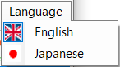言語を切り替えます。現在は英語と日本語のみ対応しています。切り替え後は、再起動が必要です。

## グラフィカル ユーザー インターフェイス, アプリケーション, Word 自動的に生成された説明2.11. Action menu

### Background

未実装

### グラフィカル ユーザー インターフェイス が含まれている画像 自動的に生成された説明Find Center

### グラフィカル ユーザー インターフェイス, アプリケーション 自動的に生成された説明Mask spots

### グラフィカル ユーザー インターフェイス, テキスト, アプリケーション 自動的に生成された説明Get profile

## 2.12. Tool menu

### Intensity table

Deprecated.

### グラフィカル ユーザー インターフェイス, テキスト, アプリケーション 自動的に生成された説明Auto procedure

### ipod, 電子機器, コンパクトディスク が含まれている画像 自動的に生成された説明Draw ring

### Find parameter

4. Find parameterのセクションで詳しく説明します。

### Find parameter (brute force)

5. Find parameter (brute force)のセクションで詳しく説明します。

### Unroll image

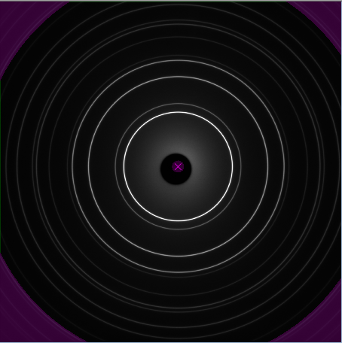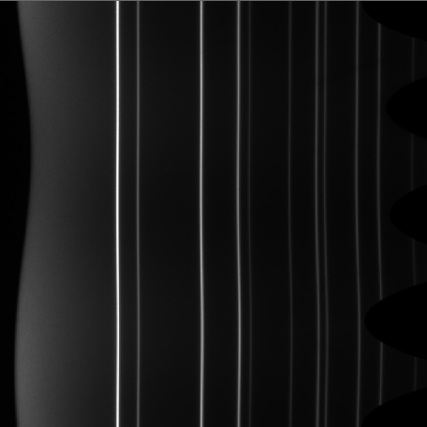

### Circumferential blur

### Sequential image

# 3. Property

## グラフィカル ユーザー インターフェイス, テキスト, アプリケーション 自動的に生成された説明3.1. Wave source

このタブでは、入射線の種類、エネルギーなどを設定します。

### X-ray

管球線源の場合は元素と、遷移軌道(K線、L線など)を選択してください。波長とエネルギーは自動で入力されます。放射光の場合は0:Customをえらび、適切な波長あるいはエネルギーを入力してください。

### Electron

電子線源の場合はエネルギーを入力してください。相対論補正をした波長が自動で入力されます。

### Neutron

エネルギーあるいは波長を入力してください。

### Correct linear polarization

X-rayを選んだ場合のみ、有効に動作します。入射X線が偏向している場合、記載された式に従って偏光補正をおこないます。

## グラフィカル ユーザー インターフェイス, アプリケーション 自動的に生成された説明3.2. Detector condition

### Detector type

検出器が、平板状 (Flat panel)であるか、円環状 (Gandolfi)であるかを選択します。

### Coordinates

検出器の幾何学的配置を定義するにあたって、”Direct spot”モードを用いるか、”Foot”モードを用いるかを排他的に選択します。

前者は、

* 入射ビームと検出器との交点の座標 (“Direct spot position”)
* Direct Spotとサンプルの距離 (“Camera Length 1”)

によって、検出器の幾何学的配置を定義します。

後者は、

* 入試料から検出器におろした垂線の足の座標(“Foot position”)
* その垂線の長さ(“Camera Length 2”)

によって、検出器の幾何学的配置を定義します。

### Direct spot position

”Direct spot”モードの時に有効になります。Direct spotが画像中に写っている場合は、メインウィンドウのFind Center機能で取得することが出来ます。

### Camera Length 1

試料とDirect spotとの距離を表します。”Direct spot”モードの時に有効になります。

### Foot Position

試料から検出器におろした垂線の足の座標です。”Foot”モードの時に有効になります。

### Camera Length 2

試料から検出器におろした垂線の長さです。”Foot”モードの時に有効になります。

### Tilt Correction

IPの傾きを補正します。値を入力してもチェックしないと傾き補正は行いません。

Φ、τ: 座標系を参照

### Pixel Shape

画像1Pixelあたりの大きさ(単位:mm)を入力します。

X, Y, ξ : 座標系を参照

### Spherical correction

## グラフィカル ユーザー インターフェイス, テキスト, アプリケーション 自動的に生成された説明3.3. Integral region

このタブでは、画像の計算対象領域を設定します。

### Rectangle

IP画像中の積分する領域を矩形(長方形)で制限したい場合は、Rectangleラジオボタンを選択します。このモードでは積分範囲を矩形として設定します。矩形の大きさ、幅、角度などが入力出来ます。

#### Direction

積分する矩形の方向を選択します。

#### Band Width

DirectionでFull以外を選択したときの矩形の幅を選択/入力します。

#### Both Side

DirectionでFreeを選択したときに有効になります。チェックすると矩形を中心対称の形にします。

#### Angle

DirectionでFreeを選択したときに有効になります。矩形の方向を自由な方向に設定できます。

### Sector

画像中の積分する領域を扇形で制限したい場合は、Rectangleラジオボタンを選択します。角度は画面右方向が０°で時計回りに進みます。

#### Start/End Angle:

扇形の開始/終了角を入力します。

End Angle: 扇形の終了角を入力します。

### Exceptional Pixels

上記二つの領域制限のほかに、計算から除外したいピクセルを設定することができます。

#### Masked Spots

チェックされているとFind Spots あるいはManual Spotで選択した 水色のピクセルを積分対象から除外します。

#### Under/Over Intensity of #

指定した強度以下(以上)のピクセル(青表示)を積分対象から除外します。

#### ＃ pixels from edges

画像の上下左右端から指定したピクセル数だけの領域を積分対象から除外します。

## グラフィカル ユーザー インターフェイス, アプリケーション 自動的に生成された説明3.4. Integral property

積分するプロファイルの開始位置と終了位置や閾値などを設定します。この設定にしたがってGet Profileは実行されます。

### Concentric Integration

ここがチェックされているときは、中心から同心円に分布する強度を積算して、散乱角を横軸とした強度プロファイルを計算します。

#### Angle

横軸を回折角度(2θ)に設定します。

#### Length

横軸を中心からの距離(mm)に設定します。

#### d-spacing

横軸をd-spacingに設定します。

#### Start, End, Step

横軸に選んだ単位で開始、終了、ステップ幅を設定します。

#### Output Pattern

* Bragg-Brentano: Bragg-Brentano光学系になるように強度を変換します。
* Debye-Scherrer:　未実装

### Radian Integration

ここがチェックされているときは、中心から設定角度(あるいはd値)範囲内のドーナッツ型領域の円周に沿って、右向きを0°として時計回りに設定したステップで強度プロファイルを計算します。

#### Angle/d-spacing

ドーナッツ型領域を指定する際の単位としてAngleあるいはd値を指定します。

#### Donut radius/width

#### Sector angle step (sweep step

## グラフィカル ユーザー インターフェイス, アプリケーション 自動的に生成された説明3.5. Mask option

## グラフィカル ユーザー インターフェイス, テキスト, アプリケーション, メール 自動的に生成された説明3.6. After “Get Profile”

## グラフィカル ユーザー インターフェイス, アプリケーション, Word 自動的に生成された説明3.7. Unrolled Image Option

## グラフィカル ユーザー インターフェイス, テキスト, アプリケーション 自動的に生成された説明3.8. Miscellaneous

## グラフィカル ユーザー インターフェイス, テキスト, アプリケーション, メール 自動的に生成された説明3.9. Background option

# 4. Find Parameter

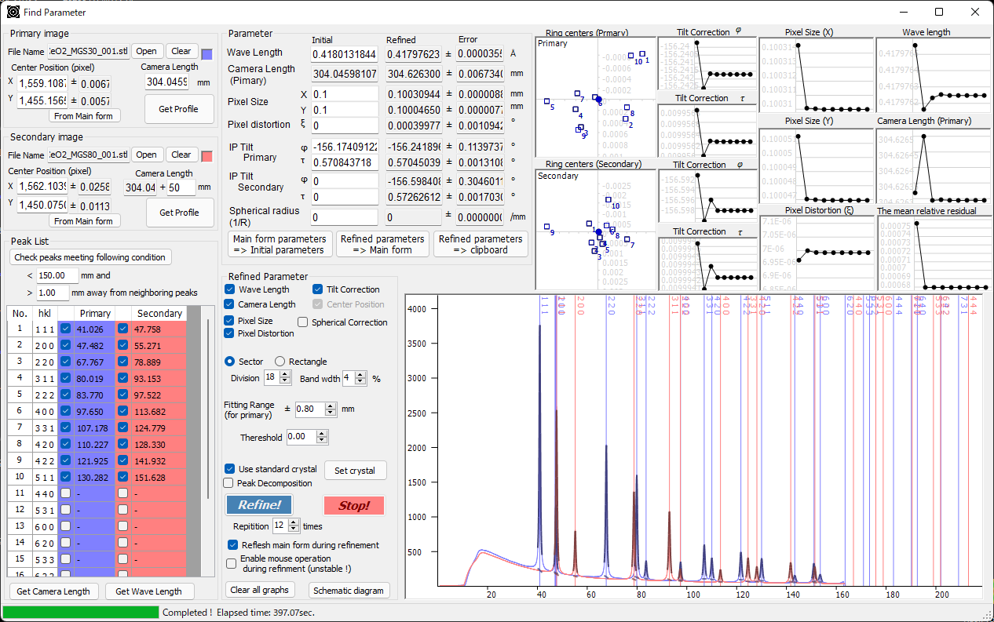

**1**

**2**

**3**

**4**

**5**

**7**

**8**

**9**

**12**

**13**

**14**

**15**

**16**

**17**

**21**

**22**

**23**

**24**

**25**

**26**

**28**

**30**

**31**

**32**

**33**

**34**

**35**

**36**

**37**

**37**

**38**

**38**

**38**

**38**

**38**

**39**

**38**

**40**

**1**

**2**

**3**

**4**

**5**

**6**

**18**

**19**

**20**

**38**

**38**

**38**

**27**

**29**

「Find Parameter」は標準物質の回折リングパターンからピクセルの形状、カメラ定数、線源の波長などを計算するツールです。

## 4.1. Primary & Secondary Image

この部分では画像ファイル固有の設定をします。

1. Open: PrimaryあるいはSecondaryの画像ファイルを読み込みます。ドラッグドロップも受けつけます。自動的にメインウィンドウの画像が更新されます。横のピクチャーボックスをクリックすると回折線の色を変更できます。
2. Center Position: PrimaryあるいはSecondary画像の中心位置です。メインウィンドウでFindCenterをすると自動で中心位置が入力されます。
3. From Main Form: メインウィンドウで設定されている中心位置が入力されます。
4. Camera length: Primaryにはカメラ長そのものを入力します。Secondaryには、Primaryのカメラ長との差を入力してください。PrimaryとSecondaryのカメラ長の差は全体のパラメータを決める上で最も重要です。
5. Get Profile: 現在のパラメータで画像積分を行います。プロファイルは画面の下に現れます。きれいに出ないときは、下で説明する「Parameters」の項目を確認してください。

## 4.2. Peak List

パラメータを計算する上で用いる回折線の指数を選択します。なるべく細く、高く、他のピークと近くないピークを選ぶのがコツです

1. Check peaks meeting the following condition: 指定した値より小さく、指定した間隔より離れたピークを自動でチェックします。
2. Peak List
   * No.: 回折線の番号
   * hkl: 回折線の指数
   * Primary, Secondary: 回折線のチェックボックスとピーク位置(mm単位)が表示されます。フィッティングがうまくいっていないときは「-」が表示されます。パラメータ計算する上で使いたい指数をチェックしてください。
3. Get Camera Length: このボタンを押すと、パターンを角度分割せず、全領域の積分からカメラ長を求めます。
4. Get Wave Length: このボタンを押すと、パターンを角度分割せず、全領域の積分からX線波長およびピクセルサイズを求めます。

## 4.3. Parameters

この部分では光学系と検出器全般の設定を行います。各パラメータの意味は以下の通りです。

1. Wave Length: X線の波長。初期値はメインウィンドウの値です。
2. Camera Length: 左側で設定したPrimaryのCamera Lengthが自動で入力されるのでこの場所では変更できません。
3. Pixel Size: ピクセルのサイズ。初期値としてはIP読取装置やCCDカメラのカタログ値を入力すれば大丈夫です。
4. Pixel Distortion: ピクセルのゆがみ。初期値は0でいいです。
5. Tilt Correction φ,τ: 検出器の傾き。ここの値も初期値は0でいいです。
6. Spherical radius: 検出器の球面補正項。
7. Initial: パラメータの初期値を表示/設定します。Find Parameter起動直後はメインウィンドウ側の値がコピーされます。「Get Profile」(5)の時にはこの値を使って積算が行われます。
8. Refined:　 最適化した後のパラメータが表示されます。
9. Error: 最適化パラメータに対する誤差(1σ)が表示されます。
10. Set initial prameter from Main form: このボタンをおすとメインウィンドウのパラメータがこのウィンドウにコピーされます。
11. Send refined parameter to Main form: このボタンをおすと最適化終了後のパラメータがメインウィンドウにコピーされます。
12. Copy Clipboard: このボタンをおす最適化パラメータがクリップボードにコピーされます。

## 4.4. Refinement Option

1. チェックした項目がフィッティングの対象になります。

* Wave Length: Wave Lengthは放射光を用いる際にチェックしてください。特性X線源の場合は必要ありません。
* Camera Length: Camera Lengthを精度よく決めるためには2枚の写真とそのカメラ長の差が必要です。X線の波長がわかっている場合は1枚の写真からでもまずまずの精度で計算できると思います。
* Tilt Correction: Tilt Correctionはおそらくほとんどの場合チェックしたほうがいいと思います。どんなに注意深くIPを設置しても0.1°程度のずれは出てしまうようです。
* Pixel Size: Pixel SizeはIPの読取機構に依存するパラメータです。CCDカメラの場合はカタログ値どおりで問題ありません。
* Pixel Distortion: Pixel Distortionは画素のゆがみを表す量です。このパラメータをフィッティングするかどうかはあなたの哲学によります。個人的にはほとんど必要ないと思います。

1. フィッティングの際の積分範囲の形状を設定します。
   * + Sector, Rectangle: 積分範囲を、扇形にするか、矩形(短冊状)にするかを選択します。
     + Division: 角度分割数を設定します。大体16~24くらいが最適のようです
     + Band Width: Rectangleモードのときだけ有効です。できるだけ小さいほうがフィッティングの精度があがるんですが、ノイズが増えてしまいます。大体3-5%くらいが適しているようです。
2. Fitting Range: フィッティングする範囲を指定します。この値を大きくすると解は安定しますが、隣のピークに影響されてしまうかもしれないのでご注意ください。
3. Threshold of peak: どのくらい鋭いピークをピークとみなすかというしきい値(Signal強度/(Signal+Background強度))です。この値を下回るピークは最適化の際に除外します。
4. Use Standard Crystal: 標準物質の格子定数を用いてパラメータを校正します。
5. Set Crystal: 標準物質の設定を行います。回折線の位置だけが重要なので(強度は考慮しない)格子定数と空間群さえ指定されていれば十分です。標準ではCeO2のデータが入っています。
6. Peak Decomposition: ピークをプロファイル関数でフィッティングする際、近接したピークを分解するかどうかを選択します。精度はあがりますが、速度はかなり遅くなります。そもそもピーク分解が必要な物質を標準物質としてつかうことに問題があるかも。
7. Refine! / Stop!: 最適化を実行/停止します。
8. Repetition Number: 最適化の繰り返し回数を指定します。
9. Refresh form during refinement: 最適化の最中、メインウィンドウの画面を更新するかどうかを選択します。
10. Enable Mouse Operation: パラメータ校正中にメインウィンドウでマウス操作を受け付けるかどうかを選択します。選択しない方が安定して動作します。
11. Clear all graphs: すべてのグラフを消去します。
12. Show schematic diagram: 上述のパラメータを説明する模式図を表示します。

## 4.5. Graph

最適化を実行するとそれぞれのパラメータの変遷がグラフとして逐一更新されます。

1. Ellipse Center Position: 回折リングの中心位置がプロットされます。mm単位でプロットされます。赤、緑、青の順に新しいデータになります。このグラフはTilt Correctionと関係していて、収束が進むとばらつきが小さくなっていきます。
2. パラメータ変遷グラフ: 横軸が最適化回数を表し、右に最新のデータが足されていきます。縦軸は自動的に変化します。
3. The mean relative residual: 最適化一回ごとに、Primaryのプロファイルに対して計算値と観測値とで(平均して)どれくらいずれているか(mm単位)を表しています。この値が十分低くなったら最適化は終了してよいでしょう。

## 4.6. Profile View

1. Profile View: 横軸がダイレクトスポットからの距離(mm)、縦軸が回折強度のグラフを表示します。28, 29で設定された標準物質の回折線が表示されます。回折線の位置はマウスドラッグで動かすことが出来ます。

## 4.7. 実際の手順

ここでは具体的にどのようにしてパラメータを決めていくかを説明します

### ダブルカセット編

ダブルカセット法は、最も精度が高いと思われる構成方法です。あらかじめ、カメラ長の違う2枚の標準物質回折パターンを撮影しておく必要があります。

* 1. 2枚の標準物質回折パターンのうち、標準的なセッティングの方をPrimary、そうでないほうをSecondaryとする。
  2. IPAnalyzer起動後、本体画面下のFind Parameterを起動する
  3. “Initial Parameter” (18)をチェックし、ある程度近い値を入力しておく。標準物質を変えたいときは “Set Crystal” (29)から変更しておく
  4. “Open” (1.)をクリックし、Primaryの方の標準物質の画像を読み込む。
  5. メイン画面でFind Centerをして中心位置をきめる。(自動でFind Parameter画面の中心位置が更新される。)
  6. “Get Profile” (5)してプロファイルを得る。”Profile View” (40)に表示される。
  7. 表示されたピーク位置にあうように、回折線を動かすと、”Film Distance” (2)が更新される。またその回折線に近いピークが自動的にフィッティングされ、”Peak List” (7)に回折線の位置が表示される。うまく回折線がフィッティングできない場合は”Fitting Range” (26)および”Threshold of peak” (27)を小さくする。
  8. PrimaryとSecondaryのカメラ長の差 (4)を入力する。この値は負でもかまわない。
  9. Secondaryに関してPrimaryと同様にイメージ読み込み、中心位置設定、プロファイル取得、回折線の位置移動をおこなう。
  10. “Peak List” (7)から最適化に用いる回折線をチェックする。最低一本はPrimary, Secondaryで共通の指数を選び、かつイメージごとに3本以上回折線を選択する。なるべく全周の積分が撮れている(途中で切れていない)回折リングを選ぶ。
  11. Refinement Option (24~30) をチェックあるいは適切な値に設定して”Refine” (31)を実行

### スリット型イメージからカメラ長と波長のみを決めたい場合

Pixelのサイズ X,Y と Pixel 歪みξ, IPの傾き φとτといったパラメータは全周イメージを撮らないと正確に決められませんが、とりあえずカメラ長と波長のみ決めたい場合は以下の通りです。

* + 1. Primary Imageを”Open” (1) して読み込む。
    2. Mainのウィンドウに戻り、「Integral Region」(Get profileボタンの右の▼を押す)の設定をして積分領域をスリット形にする。(例: Rectangleをチェック、DirectionをVerticalにしてBand Widthを300 にする)
    3. 中心位置をFind Centerで入力
    4. FindParameterに戻りPrimary ImageのGet Profile (5)をする。
    5. Secondary Imageを”Open” (1)して読み込み、上述3~5を繰り返す。
    6. Primary と　Secondaryのカメラ長の差を入力 (4) する。
    7. フィッティングに使えそうなピークを指数テーブルの中からチェックする。数個以上、PrimaryとSecondaryのセットでチェックしないとうまくいきません。
    8. テーブル下の”Get Camera Length” (8) ボタンを押すと、カメラ長がRefined Parameterの所に表示されます。
    9. “Get Wave Length” (9)ボタンを押すと、少し時間がかかりますが波長がRefined Parameter に表示されます

### 標準試料なしでカメラ長を求めたい場合

Find Parameter画面の中に"Use Standard Crystal" (28)というチェックボックスがあります。チェックをはずすと、標準試料の回折線を使わずに、自由な位置でピークをフィッティングできます。（通常のRefineはできなくなります。）

* + - 1. カメラ長の違う2枚の物質回折パターンを撮影する。標準的なセッティングの方をPrimary、そうでないほうをSecondaryとする。
      2. それぞれについて中心位置を適切に設定し、”Get Profile” (5)しておく。
      3. “Profile View” (40) にて両方のパターンに含まれるピークを追加する。ピークの追加は左ダブルクリック、移動は左ドラッグ、削除は右クリック。プロファイル画面の左上に現れるラジオボタンで、Primary/Secondaryを切り替えることができます。ピークを追加すると低角側からNo1, 2, 3...とラベルが自動でつきます。
      4. Primary, Secondaryで共通に出現するきれいなピークについて、Noを一致するように ピークを追加し、うまくフィッティングできていたら、"Get Camera Length" (9)とするとカメラ長が出てきます。

# 5. Find parameter (brute force)

# 6. 参考資料

## 6.1. 対応画像形式

* Rigaku R-Axis IV (*.stl)
* Rigaku R-Axis V (*.img)
* Buker CCD (*.ccd)
* Fuji BAS2000/2500 (*.img) (読み込み時に同一名の *.infファイルが必要)
* Fuji FDL (*.img) (読み込み時に同一名の *.temファイルが必要)
* ITEX (浜ホトCCDなど) (*.img)
* Rayonix SX シリーズ (*.####, #は数字)

## 6.2. キーボードショートカット